АКТ ВЫПОЛНЕННЫХ РАБОТ
К ДОГОВОРУ №27-01.2021/2-0-0700 от 27.01.2021 г.
на абонентское обслуживание сайта

г. Москва «27» января 2024 г

САДОВОДЧЕСКОЕ НЕКОММЕРЧЕСКОЕ ТОВАРИЩЕСТВО "Солнечное" (ИНН 5048065291), (далее – Абонент), в лице Председателя Шерстнева Станислава Васильевича, действующей на основании Устава, с одной стороны, и
Индивидуальный предприниматель Хакимова Динара Зиннуровна (ИНН 770401850665), именуемая в дальнейшем «Исполнитель», с другой стороны, совместно именуемые Стороны, составили настоящий Акт о нижеследующем:

- Условия Договора № 09-12/2020-1-0200 от 09.12.2024 исполнены Сторонами за период 26.01.2023 - 27.12.2024г. в полном объеме;
- За оказание услуг за данный период в рамках настоящего Договора оплачено 1 500 рублей;
- Претензии по качеству выполненных работ и расчетам по Договору
Стороны друг к другу не имеют;

4. Реквизиты и подписи Сторон:

ИСПОЛНИТЕЛЬ | АБОНЕНТ
Индивидуальный предприниматель Овчаров Максим Владимирович | САДОВОДЧЕСКОЕ НЕКОММЕРЧЕСКОЕ ТОВАРИЩЕСТВО "Солнечное"
ИНН 504906109505  ОГРНИП 318502700001452  р/с 40802810210050025643  к/с 30101810445250000797  БИК: 044525797  Ф Точка Банк Киви Банк(АО)  Телефон: +7(499)404-08-09  e-mail: info@vip-protect.ru,  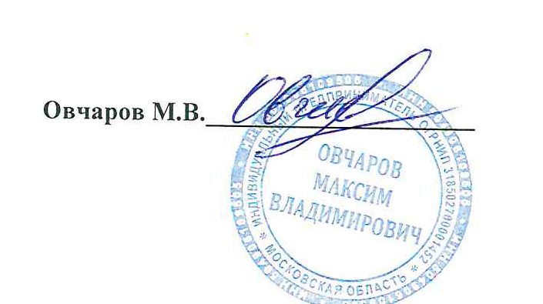  ________________________ | "СОЛНЕЧНОЕ" САДОВОДЧЕСКОЕ НЕКОММЕРЧЕСКОЕ ТОВАРИЩЕСТВО  Московская область, ОГРН: 1035009952636, Дата присвоения ОГРН: 04.02.2003, ИНН: 5048065291, КПП: 504801001, ПРЕДСЕДАТЕЛЬ ПРАВЛЕНИЯ: Шестернев Станислав Васильевич  ____________________/Шерстнев.С.В

